«Зимние забавы на улице в детском саду»

Цель: знакомство с новыми играми для проведения досуга, укрепление здоровья.

Зима! Снег! Мороз! Дети так любят гулять, валяться в снегу и играть в снежки! А сколько интересных игр можно организовать для них сейчас на свежем воздухе! Ведь зимой можно не только кататься с горки и лепить снеговиков. Зимой можно повеселиться всем и взрослым и детям. Снежные игры и конкурсы помогают им не только поднять настроение, но и согреться в морозный солнечный день. 23 января мы с ребятами 2 младшей, средней и старшей групп устроили «Зимние забавы»
Все началось с веселого приветствия участников «Зимушкой зимой».

Конкурс «Приветствие»
Дети делятся на команды. Команды выстраиваются шеренгой друг напротив друга. Задача участников – передать рукопожатие до конца шеренги как можно быстрее: сначала пожимают руки первый и второй участник, затем – второй и третий и так далее.
Дети доказывали Зиме, что не боятся мороза и в любой ситуации готовы бегать и играть!

На территории сада, где проводилось мероприятие, заранее вытоптали извилистую дорожку, на другом участке приготовили следы на снегу.

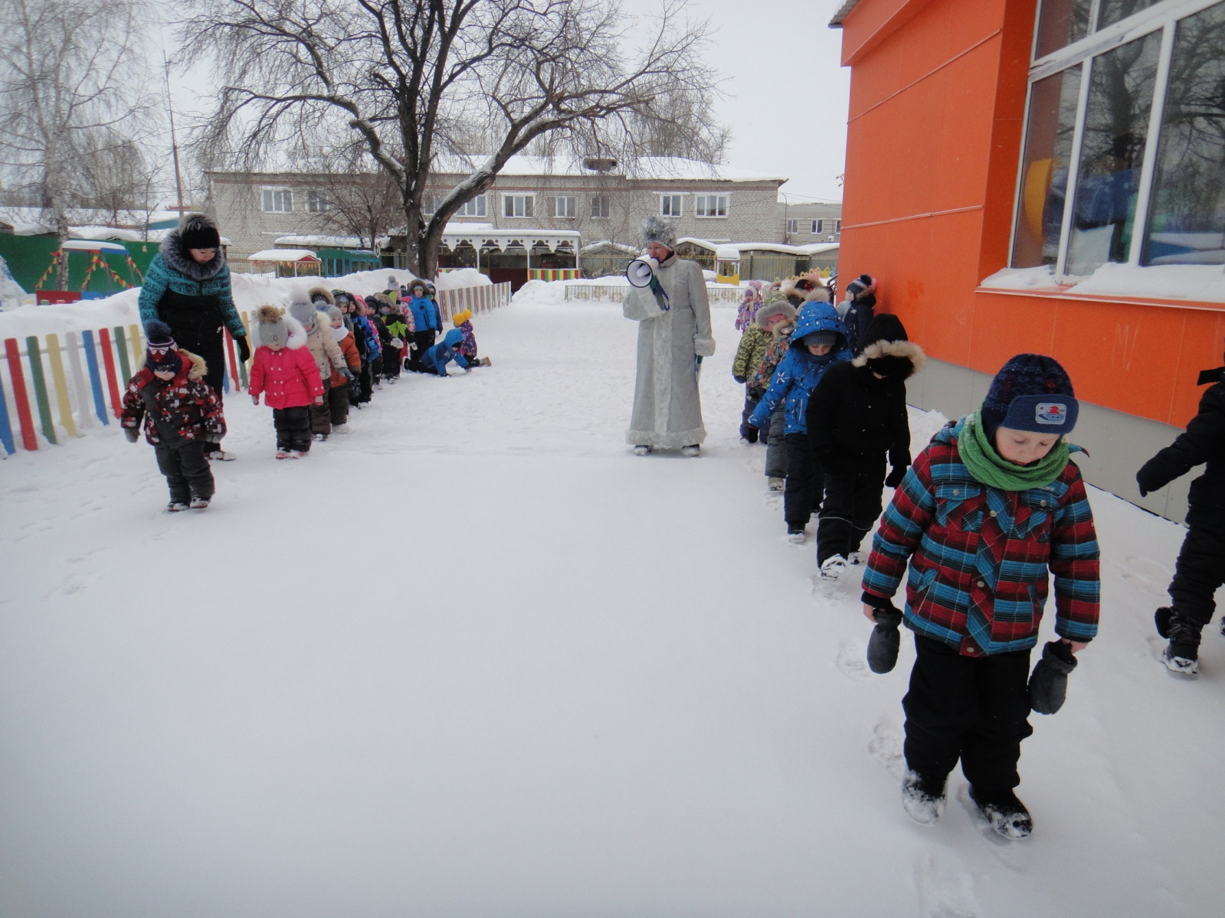

Эстафета с командами «След в след»
Игроки должны пройти друг за другом по снегу, наступая на следы впереди идущих. Важно при этом не оступиться, не оставить дополнительные следы, по которым можно догадаться, что проходил не один человек.
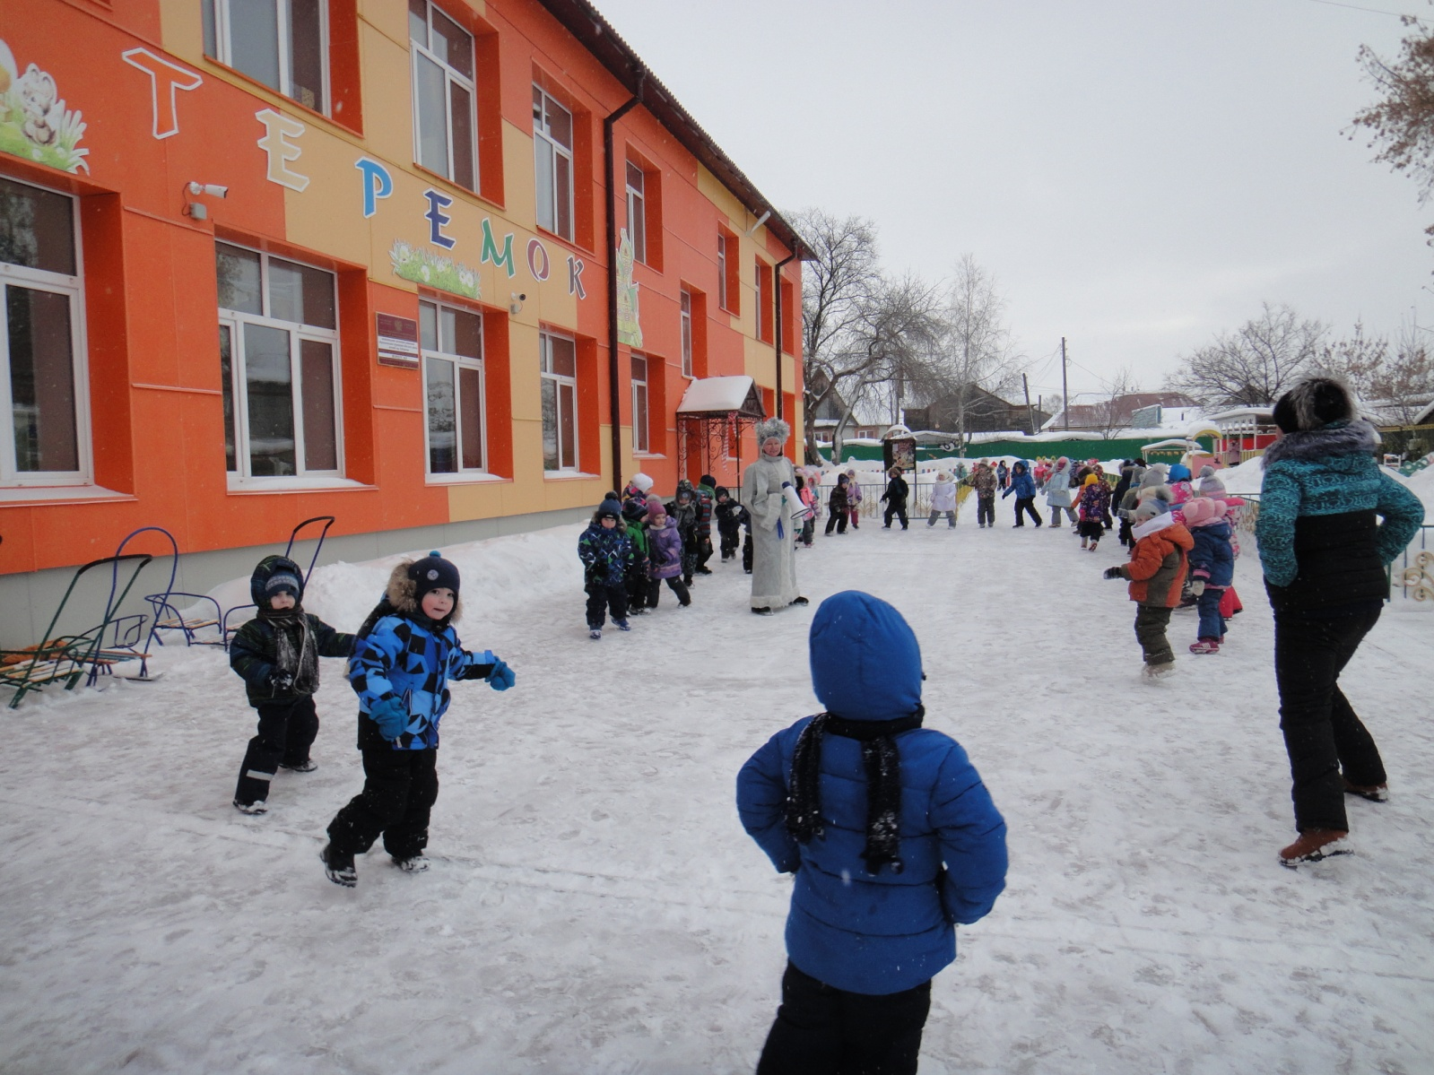
Зимушка проводит игру «Попади снежком»
На игровой площадке устанавливается предварительно изготовленный Снеговик. Участники пытаются попасть в него снежком с определенного расстояния.
Проводится конкурс «Тройка мчится»
Для конкурса нужны 2 пары санок сгруппированные по два человека. Участники берут сани за веревочку, садится один ребенок, второй везет его до финиша, меняются местами и как можно быстрее возвращаются до определенного места обратно.
«Угадай, чья рукавичка» Игра на внимание. Выбирается водящий. Он отворачивается от остальных участников. Один из игроков снимает рукавицу, кладет ее на заранее установленное место. Все дети прячут руки в карманы. Водящий поворачивается, берет рукавицу, подходит к тому ребенку, которому, по его мнению, принадлежит рукавичка, и говорит: «У рукавички есть пара». Участник вынимает руки из карманов. Если это его рукавица, то он становится водящим, если нет – водящий отдает рукавицу владельцу и угадывает снова.

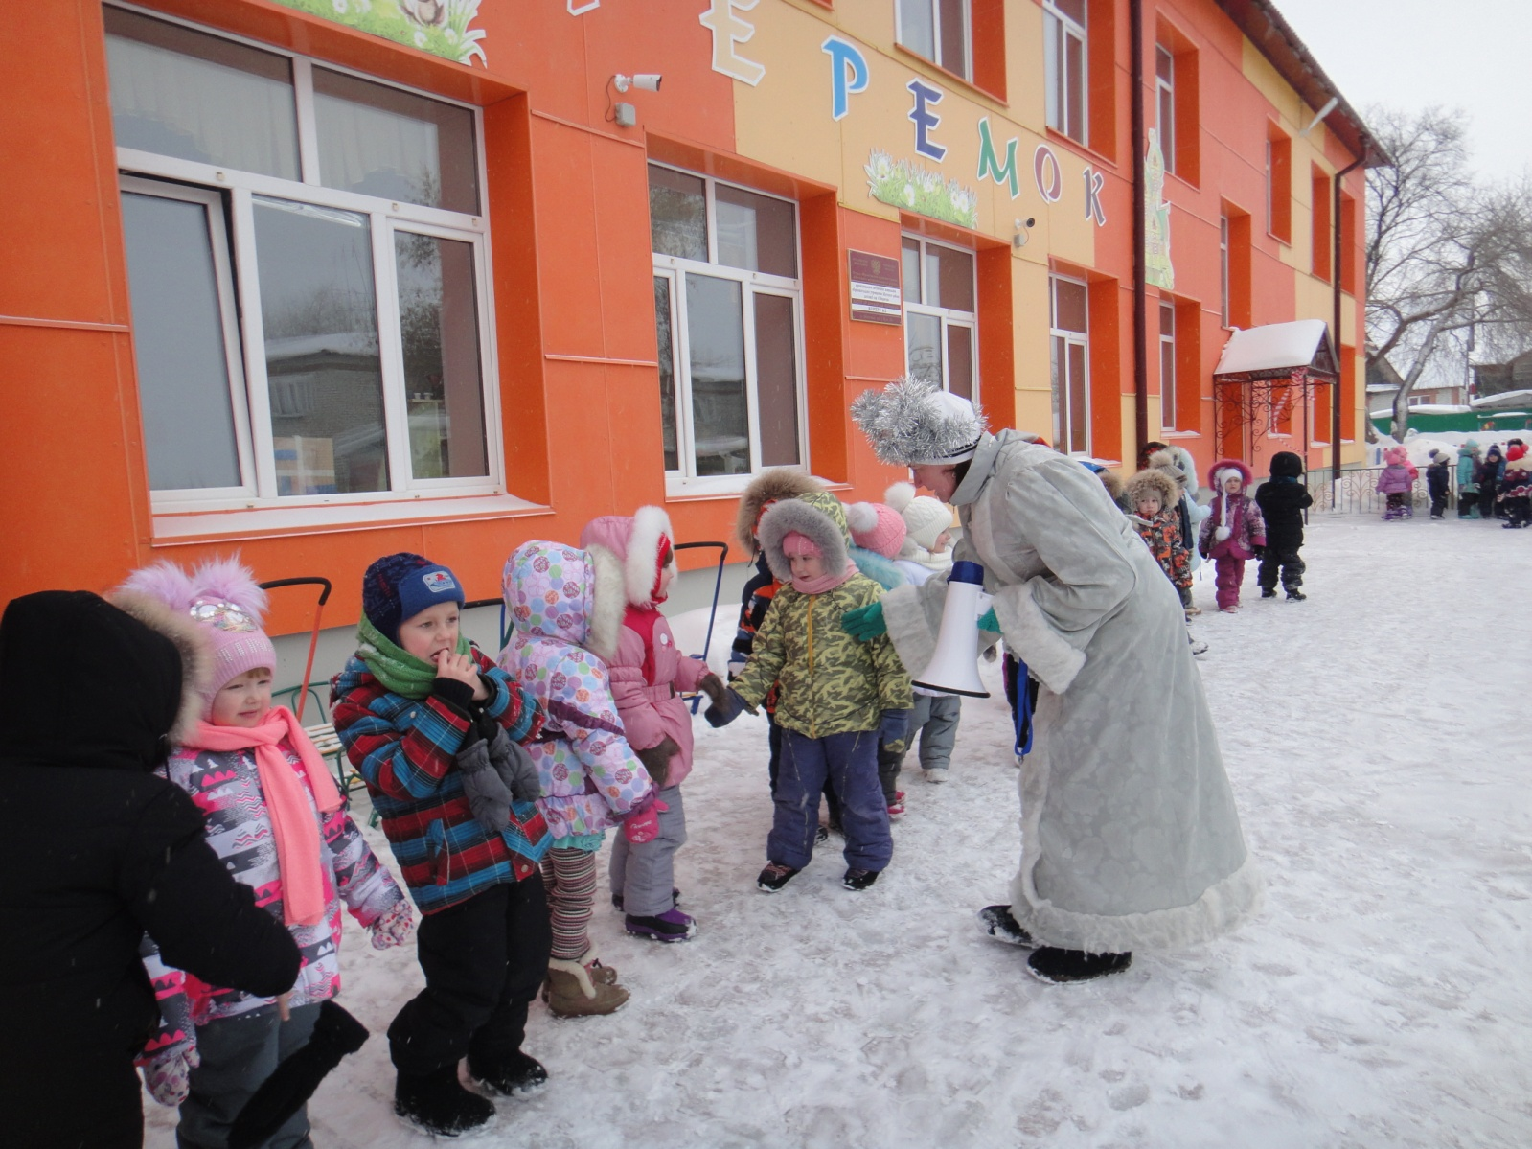

Зима: Закончили нашу зимнюю, снежную встречу веселыми танцами! Мы устали, но нам было весело и интересно! До новой встречи, ребята!

Скоробогатова Наталья Михайловна, инструктор по физической культуре

